COMPOSTI TERNARI

Un composto chimico si definisce genericamente TERNARIO quando è costituito da 3 elementi diversi chimicamente legati tra loro.
Qui sotto viene riportato lo schema dei principali composti ternari che si studiano in questo corso di chimica:

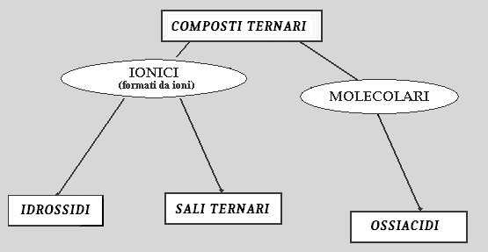

Consideriamo anzitutto quelli di natura ionica, cominciando dallo studio delle reazioni di ottenimento degli

IDROSSIDI

a questo proposito si ha il seguente schema riassuntivo

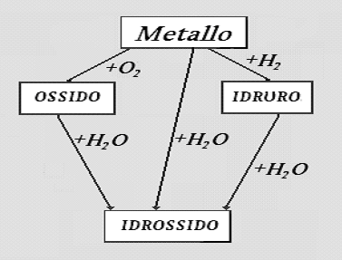
Dallo schema si deduce che, partendo da un METALLO, esistono tre vie diverse per ottenere un IDROSSIDO

- la via che passa per la formazione di un OSSIDO, facendo reagire il METALLO con OSSIGENO, e successiva reazione con acqua:

Metallo + Ossigeno ➔ OSSIDO
Ossido + Acqua ➔ IDROSSIDO

- la via che porta direttamente all’IDROSSIDO, per reazione diretta Metallo con acqua:
Metallo + Acqua ➔ IDROSSIDO

- la via che passa per la formazione dell’IDRURO, facendo reagire il METALLO con IDROGENO, e successiva reazione con acqua:

Metallo + Idrogeno ➔ IDRURO
Idruro + Acqua ➔ IDROSSIDO

E strutturalmente un idrossido come è fatto?

Un idrossido è costituito da un

RETICOLO IONICO

cioè un reticolo fatto di ioni positivi e negativi, impacchettati ordinatamente tra loro, in modo che ad uno ione positivo metallico, corrispondano tanti ioni OSSIDRILI di formula
OH⁻

per quante sono le valenze dello ione metallico.

Bisogna fare riferimento alla tabella delle valenze dei Metalli riportata in precedenza.

Primo Esempio: Ottenimento di Idrossido di Alluminio

Se consideriamo l’Alluminio che ha valenza +3, risulta

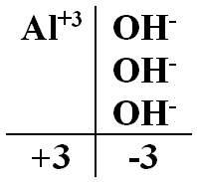
dove per pareggiare le 3 valenze positive dell’Alluminio occorre considerare 3 ioni ossidrili, che sono monovalenti.
Di conseguenza la formula dell’Idrossido di Alluminio si scrive:

Al(OH)₃

avendo chiuso in una parentesi tonda lo ione OH⁻, prima di indicare che è preso 3 volte, con il 3 scritto più piccolo in basso a destra. Allora

scriviamo tutte le reazioni bilanciate per ricavare l’idrossido di alluminio

procediamo in modo da seguire le 3 possibili vie di cui si è parlato.

- Prima via, passando per la formazione dell’ossido di alluminio; la rea zione a parole si scrive:

Alluminio + Ossigeno ➔ Ossido di Alluminio

quindi si passa alle formule chimiche; dove essendo che le valenze sono Al⁺³ e O⁻²
risulta che la formula dell’ossido è data dal seguente pareggiamento di valenze

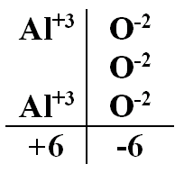
ottenendosi la formula
Al₂O₃
e quindi si può scrivere
Al + O₂ ➔ Al₂O₃

Per bilanciare, si osservi che gli ossigeni sono 2 a primo membro e 3 a secondo membro, ottenendosi mcm(2,3) = 6; di conseguenza la formula dell’ossigeno a primo membro va moltiplicata per 3 e la formula dell’ossido a secondo membro per 2:

Al + 3O₂ ➔ 2Al₂O₃

Non resta che bilanciare l’alluminio:
4Al + 3O₂ ➔ 2Al₂O₃

Passiamo alla reazione successiva, per ricavarci l’idrossido; si ha

Ossido di Alluminio + Acqua ➔ Idrossido di Alluminio

Con le formule ricavate in precedenza, si scrive

Al₂O₃ + H₂O ➔ Al(OH)₃

dovendo ancora bilanciare.

Per bilanciare, basta osservare che gli Idrogeni H sono 2 a primo membro e 3 a secondo membro, per cui, avendo
mcm(2,3) = 6

risulta che, dovendo diventare 6 atomi di idrogeno sia a primo che a secondo membro, l’acqua, che ne contiene 2 di idrogeni, va moltiplicata per 3; a secondo membro invece la formula dell’idrossido, contenendo 3 idrogeni, si deve moltiplicare per 2, ottenendo

Al₂O₃ + 3H₂O ➔ 2Al(OH)₃

così risulta bilanciata tutta la reazione.

- Seconda via, facendo reagire direttamente l’alluminio con acqua; la reazione a parole si scrive:

Alluminio + Acqua ➔ Idrossido di Alluminio + Idrogeno

e quindi in questo caso si forma anche Idrogeno.
Si passa alle formule chimiche, ottenendosi per quanto già detto

Al + H₂O ➔ Al(OH)₃ + H₂

Qui occorre osservare che gli idrogeni dell’idrossido sono dispari e che sommati a quelli della molecola H₂, danno sempre un numero dispari, mentre a primo membro gli idrogeni (quelli dell’acqua) sono sempre in numero pari. Ne consegue che se vogliamo che a secondo membro il numero di idrogeni diventi pari, serve moltiplicare per 2 la formula dell’idrossido, cioè

Al + H₂O ➔ 2Al(OH)₃ + H₂

In tal modo gli ossigeni a secondo membro diventano 6, e quindi l’acqua, a primo membro, che fornisce ossigeni, va moltiplicata per 6:

Al + 6H₂O ➔ 2Al(OH)₃ + H₂

Così gli idrogeni a primo membro diventano 12; di questi 12H, 6 li lasciamo all’idrossido e gli altri 6 finiscono come molecole di idrogeno; e così ne consegue che la molecola di idrogeno a secondo membro va moltiplicata per 3:

Al + 6H₂O ➔ 2Al(OH)₃ + 3H₂

A questo punto al bilanciamento manca solo l’alluminio a primo membro che va moltiplicato per 2:
2Al + 6H₂O ➔ 2Al(OH)₃ + 3H₂

La reazione risulta così bilanciata.

- Terza via, passando per la formazione dell’idruro di alluminio, ottenuto facendo reagire Alluminio e Idrogeno; la reazione a parole si scrive:

Alluminio + Idrogeno ➔ Idruro di Alluminio
quindi si passa alle formule chimiche; dove essendo che le valenze sono Al⁺³ e H⁻¹ risulta che la formula dell’idruro è data dal seguente pareggiamento di valenze

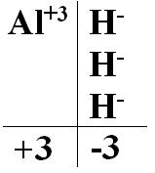
si ottiene dunque la formula
AlH₃

E la reazione, ancora da bilanciare, si scrive

Al + H₂ ➔ AlH₃

Minimo comune multiplo per l’idrogeno H uguale a 6, quindi l’idrogeno a primo membro si moltiplica per 3 e a secondo membro l’idruro per 2:

Al + 3H₂ ➔ 2AlH₃

Per completare il bilanciamento, basta moltiplicare a primo membro Al per 2

2Al + 3H₂ ➔ 2AlH₃

Ottenuto l’Idruro, lo si fa reagire con acqua per ricavare l’Idrossido e assieme a quest’ultimo si forma di nuovo Idrogeno:

Idruro di Alluminio + Acqua ➔ Idrossido di Alluminio + Idrogeno

si passa alle formule chimiche; e la reazione si scrive

AlH₃ + H₂O ➔ Al(OH)₃ + H₂

Si può osservare che i 3 idrogeni dell’Idruro finiscono all’idrossido e sono tra loro bilanciati e bilanciano anche l’idruro e l’idrossido, occorrono però 3 atomi di ossigeno, quindi servono 3 molecole d’acqua
AlH₃ + 3H₂O ➔ Al(OH)₃ + H₂

I 6 idrogeni dell’acqua danno allora 3 molecole di idrogeno, e così la reazione risulta bilanciata
AlH₃ + 3H₂O ➔ Al(OH)₃ + 3H₂
Secondo Esempio: Ottenimento di Idrossido di Calcio

Se consideriamo il Calcio che ha valenza +2, risulta

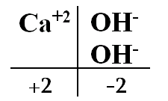

dove per pareggiare le 2 valenze positive del Calcio occorre considerare 2 ioni ossidrili, che sono monovalenti.
Di conseguenza la formula dell’Idrossido di Calcio si scrive:

Ca(OH)₂

avendo chiuso in una parentesi tonda lo ione OH⁻, prima di indicare che è preso 2 volte, con il 2 scritto più piccolo in basso a destra. Allora

scriviamo tutte le reazioni bilanciate per ricavare l’idrossido di Calcio

procedendo in modo da seguire le 3 possibili vie di cui si è parlato.

- Prima via, passando per la formazione dell’ossido di Calcio; la reazione a parole si scrive:

Calcio + Ossigeno ➔ Ossido di Calcio

quindi si passa alle formule chimiche; dove essendo che le valenze sono Ca⁺² e O⁻²
risulta che la formula dell’ossido è data dal seguente pareggiamento di valenze

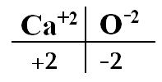
ottenendosi
CaO
e quindi si può scrivere
Ca + O₂ ➔ CaO

Per bilanciare, si osservi che gli ossigeni sono 2 a primo membro e solo 1 a secondo membro, di conseguenza a secondo membro va moltiplicata per 2 la formula dell’ossido

a secondo membro per 2:

Ca + O₂ ➔ 2CaO

Non resta che bilanciare il calcio
2Ca + O₂ ➔ 2CaO

Passiamo alla reazione successiva

Ossido di Calcio + Acqua ➔ Idrossido di Calcio

quindi si passa alle formula chimiche

Con la formula dell’idrossido di Calcio trovata prima, la reazione si scrive

CaO + H₂O ➔ Ca(OH)₂

Risultando già bilanciata.

- Seconda via, facendo reagire direttamente il Calcio con acqua; la reazione a parole si scrive:

Calcio + Acqua ➔ Idrossido di Calcio + Idrogeno

e quindi in questo caso si forma anche Idrogeno.
Si passa alle formule chimiche, ottenendosi per quanto già detto

Ca + H₂O ➔ Ca(OH)₂ + H₂

Qui occorre osservare che gli Ossigeni dell’idrossido sono 2 e questo ci suggerisce di moltiplicare la formula dell’acqua per 2:

Ca + 2H₂O ➔ Ca(OH)₂ + H₂

In tal modo la reazione risulta bilanciata.

- Terza via, passando per la formazione dell’idruro di Calcio, ottenuto facendo reagire Calcio e Idrogeno; la reazione a parole si scrive:

Calcio + Idrogeno ➔ Idruro di Calcio
quindi si passa alle formule chimiche; dove essendo che le valenze sono Ca⁺² e H⁻¹ risulta che la formula dell’idruro è data dal seguente pareggiamento di valenze

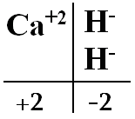
si ottiene dunque la formula
CaH₂

E la reazione, già bilanciata, si scrive

Ca + H₂ ➔ CaH₂

Ottenuto l’Idruro, lo si fa reagire con acqua per ricavare l’Idrossido e assieme a quest’ultimo

si forma di nuovo Idrogeno:

Idruro di Calcio + Acqua ➔ Idrossido di Calcio + Idrogeno

si passa alle formule chimiche; e la reazione si scrive

CaH₂ + H₂O ➔ Ca(OH)₂ + H₂

Si può osservare che per l’idrossido occorrono 2 ossigeni, quindi servono 2 molecole d’acqua:

CaH₂ + 2H₂O ➔ Al(OH)₂ + H₂

Adesso gli atomi totali di idrogeno a primo membro sono 6, quindi si formano 2 molecole di idrogeno:
CaH₂ + 2H₂O ➔ Al(OH)₂ + 2H₂

E così la reazione risulta bilanciata.

GLI OSSIACIDI

Gli ossiacidi sono composti molecolari ottenuti facendo reagire una anidride con acqua.

Sono dunque composti ternari le cui molecole risultano costituite da idrogeno, un non metallo e ossigeno; in cui l'atomo (o gli atomi) di idrogeno risultano legati all'ossigeno e mai (o quasi mai) direttamente al non metallo.

Per lo zolfo
_________________________________________________________________
Valenza Nome Acido Formula Anione Acido
_________________________________________________________________________
S⁺⁴ Acido H₂SO₃ SO₃⁻²
Solforoso (Solfito)

Anidride solforosa + acqua ===> acido solfor-oso

SO2 + H2O ===> H2SO3
_________________________________________________________________

S⁺⁶ Acido H₂SO₄ SO₄⁻²
Solforico (Solfato)

Anidride solforica + acqua ===> acido solfor-ico

SO3 + H2O ===> H2SO4

_________________________________________________________________

Per il carbonio si ha
_________________________________________________________________
Valenza Nome Acido Formula Anione Acido
_________________________________________________________________________
C⁺⁴ Acido H₂CO₃ CO₃⁻²
Carbonico (Carbonato)
Consideriamo il Carbonio di valenza +4: C⁺⁴

Anidride Carbonica + acqua ===> Acido Carbon-ico

CO2 + H2O ===> H2CO3

_________________________________________________________________
Valenza Nome Acido Formula Anione Acido
_________________________________________________________________________
Consideriamo il Cloro Ipo-cloroso di valenza Cl⁺¹

Anidride ipoclorosa + acqua ===> Acido ipo-cloroso

Cl2O + H2O ===> 2 HClO

Acido HClO Ione ClO⁻¹
IpoCloroso Ipoclorito
_________________________________________________________________
Consideriamo il Cloro Cloroso di valenza +3: Cl⁺³

Anidride clorosa + acqua ===> Acido cloroso

Cl2O3 + H2O ===> 2 HClO2

Acido HClO₂ Ione ClO₂⁻
Cloroso Clorito
_________________________________________________________________
Consideriamo il Cloro Clorico di valenza +5: Cl⁺⁵

Anidride clorica + acqua ===> Acido clorico

Cl2O5 + H2O ===> 2 HClO3

Acido HClO₃ Ione ClO₃⁻
Clorico Clorato
_________________________________________________________________
Consideriamo il Cloro PerClorico di valenza +7: Cl⁺⁷

Anidride Perclorica + acqua ===> Acido Perclorico

Cl2O7 + H2O ===> 2 HClO4

Acido HClO₄ Ione ClO₄⁻
PerClorico PerClorato
_________________________________________________________________
_________________________________________________________________

Quindi per l’azoto
_________________________________________________________________
Valenza Nome Acido Formula Anione Acido
_________________________________________________________________________
N⁺³ Acido HNO₂ NO₂⁻
Nitroso (Nitrito)

Anidride nitrosa + acqua ===> acido nitr-oso

N2O3 + H2O ===> 2 HNO2
Valenza Nome Acido Formula Anione Acido
N⁺⁵ Acido HNO₃ NO₃⁻
Nitrico (Nitrato)

Anidride nitrica + acqua ===> acido nitr-ico

N2O5 + H2O ===> 2 HNO3
_________________________________________________________________

Quindi per il Silicio si ha la seguente tabella riassuntiva
_________________________________________________________________
Valenza Nome Acido Formula Anione Acido
_________________________________________________________________
Si⁺⁴ Acido H₄SiO₄ SiO₄⁻⁴
Silicico (Ortosilicato)

Anidride silicica + acqua ===> acido silic-ico

SiO₂ + 2 H₂O ===> H₄SiO₄
_________________________________________________________________
Acido H₂SiO₃ SiO₃⁻²
MetaSilicico (Metasilicato)

Anidride silicica + acqua ===> acido metasilic-ico

SiO₂ + H₂O ===> H₂SiO₃

________________________________________________________________________________________________

I SALI TERNARI

I sali si possono ottenere facendo reagire un acido con un idrossido.

Lo schema generale è il seguente:

ACIDO + IDROSSIDO =========> SALE + ACQUA

I sali che si formano possono essere di due tipi, a seconda degli ACIDI di partenza:

da OSSIACIDI si ottengono SALI TERNARI
da IDRACIDI si ottengono SALI BINARI

La reazione di ottenimento dei SALI da Acidi + Idrossidi è una reazione di doppio scambio. Questo significa che nel corso della reazione si formano due ioni (uno positivo, detto catione, e uno negativo detto anione) dall'acido e due dall' idrossido e quindi lo ione negativo che si è formato da una parte reagisce con lo ione positivo formatosi dall'altra, secondo appunto un meccanismo di doppio scambio. Utilizzeremo questo schema per ottenere il sale e bilanciare quindi la reazione.
Supponiamo, per esempio, di far reagire idrossido di calcio con acido fosforico; lo schema di scissione nei rispettivi ioni porta a:
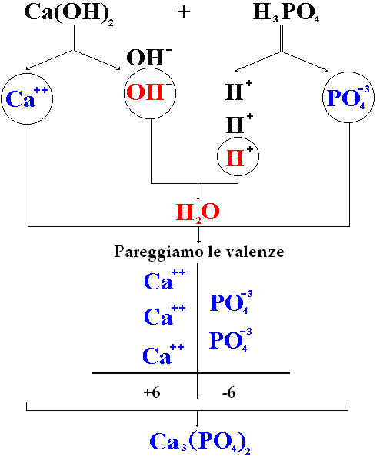
Un solo ione positivo, H+, reagisce con uno ione negativo, OH-; in tal modo si forma una molecola di H2O.
Analogamente per gli altri due ioni, Ca++ e PO43- ; solo che per essi non si può considerarne uno e uno, in quanto non hanno la stessa valenza; occorre, cioè, fare il bilancio delle valenze. Alla fine si ottiene la formula Ca3(PO4)2, che è appunto la formula del sale che si ottiene.
Il nome del sale che si forma è fosf-ato di calcio perchè dagli ossiacidi che finiscono in -ico, si formano i sali che finiscono in -ato.
In definitiva si ottiene la reazione, opportunamente bilanciata:

Facciamo reagire idrossido di alluminio con acido solforoso.
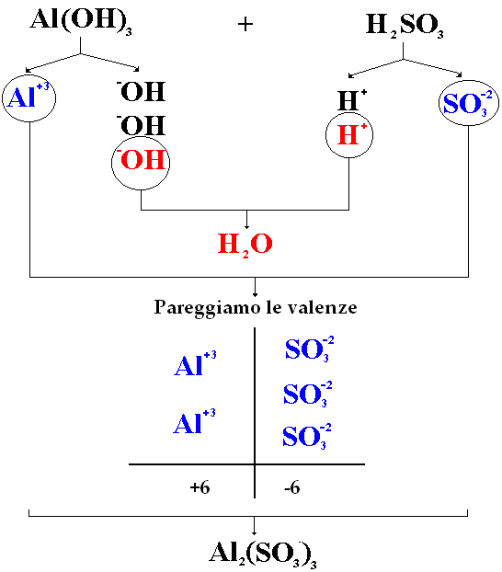

Si ha quindi la reazione (già bilanciata):

Idrossido di alluminio + acido solforoso ➔ solfito di alluminio + acqua

Con formazione del sale solf-ito di alluminio che si ottiene (sale ternario con desinenza -ito) dall'acido il cui nome finisce in -oso (acido solforoso).

Il terzo esempio lo facciamo con acido clorico e idrossido ferrico:

acido clorico + idrossido ferrico ➔ clorato ferrico + acqua

HClO₃ Fe(OH)₃

H⁺ ClO₃⁻ Fe⁺³ OH⁻
(ione clorato) OH⁻
OH⁻

H₂O

Fe⁺³ ClO₃⁻
ClO₃⁻
ClO₃⁻
+3 -3

Clorato Ferrico

Fe(ClO₃)₃

Ottenendosi la reazione bilanciata:

3HClO₃ + Fe(OH)₃ ➔ Fe(ClO₃)₃ + 3H₂O

un idracido, acido solfidrico, fatto reagire con idrossido stannico (Sn⁺⁴):

H₂S + Sn(OH)₄

H⁺ S²⁻ Sn⁴⁺ OH⁻ OH⁻
H⁺ OH⁻ OH⁻

H₂O
Cioè si ottiene:

H₂S + Sn(OH)₄ ➔ SnS₂ + H₂O

Solfuro stannico + acqua e si procede al bilanciamento:

2 H₂S + Sn(OH)₄ ➔ SnS₂ + 4 H₂O

